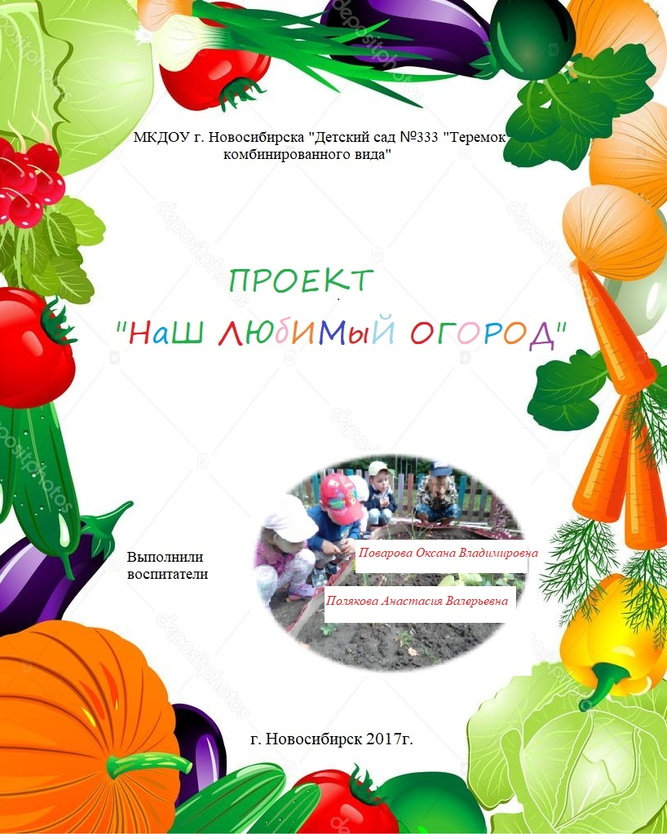
Оглавление
Актуальность 1
Тип проекта 2
Длительность проекта 2
Срок реализации 2
Участники проекта 2
Итоговый продукт проекта 2
Цель проекта 2
Задачи проекта 2
Предполагаемый результат 3
Реализация проекта 3
Подготовительный 3
Модель трех вопросов 4
Основной 4
Заключительный 5
Технологическая карта проекта 6
Литература 7
Фотоотчет 9

Актуальность
Для пополнения "копилки знаний" об окружающей среде и формирования целостной картины мира прекрасно подходят практические занятия по посадке культурных растений и уходу за ними. Важно познакомить детей с основными свойствами растений, проследить вместе с подопечными весь путь "от семечка до урожая", формировать практические навыки ухода за огородом; развивать осознание того, что добиться хорошего результата всегда помогут трудолюбие, усердие и настойчивость.
Тип проекта: Познавательный
Длительность проекта: Средней продолжительности
Срок реализации: апрель-август 2017г.
Участники проекта: дети второй младшей группы, воспитатели, родители
Итоговый продукт проекта:
- развлечение «Праздник урожая в кафе «Осеннее»
- выпуск стен газеты «Наш любимый огород»;
Цель проекта:
Познакомить детей с основными свойствами растений, формировать практические навыки ухода за огородом. Привлечь родителей к жизни группы
Задачи проекта:
- воспитание трудолюбия;
-развивать навыки правильно сажать растения;
-закреплять навыки правильного ухода за растениями;
- дать наглядное представление детям о необходимости света, тепла, влаги, почвы для роста растений;
-формирования любви к природе.
Предполагаемый результат:
- Формировать представления о работах проводимых в саду и огороде;
- Расширять представление детей о жизни растений;
- Развивать наблюдать за посадкой и всходами семян;
- Развивать умение детей делать выводы на основе наблюдений;
- Участвовать в посильной практической деятельности.
- Воспитывать бережное отношение к растениям;
- Формирование экологического, нравственного и личностного отношения к природе.
- Повышение интереса родителей к жизни и деятельности детей в группе, вовлечение в образовательный процесс
Реализация проекта:

Подготовительный
сообщение родителям о проекте
привлечение родителей к сбору семян
посадка рассады
подбор дидактических игр
подбор сюжетно ролевых игр
подбор подвижных игр
подбор художественной литературы (стихи, загадки, рассказы, сказки)
мотивация детей
Модель трех вопросов:
Вопрос 1- Что мы знаем о растениях?
Ответы детей:
- Что за ними нужно ухаживать;
- Они живые;
Вопрос 2- Что хотели бы узнать о растениях?
Ответы детей:
- откуда они берутся
- для чего они нужны
- какие они бывают
- что то интересное
Вопрос 3- Как узнать о растениях?
Ответы детей:
-спросить у мамы;
- спросить у воспитателя

Основной
№ | Сроки | Совместная деятельность педагога с детьми | Взаимодействие с семьёй | Ответственные
п/п
1. | 01.04- | Беседы: «Что такое огород», | Сообщение родителям о запуске проекта. Беседа с родителями, раскрывающая актуальность проекта | Воспитатели группы
1. | 30.04.2017 | Презентация «Во саду ли в огороде» |  | Воспитатели группы
1. |  | Музыкальная игра «Огородная хороводная» |  | Воспитатели группы
2. | 01.05- | Беседы: «Что вкусного в огороде растет», «Как нам получить урожай?»  Экскурсия в наш огород  Трудовая деятельность: Подготавливаем тару для посадки семян на подоконнике, замачиваем семена, учимся распознавать всхожие семена от не всхожих  Дидактическая игра: «Что огороде растет?» | Привлечение родителей к сбору семян | Воспитатели группы
2. | 05.05.2017 |  | Привлечение родителей к сбору семян | Воспитатели группы
3. | 06.05- | Сюжетно-ролевые игры - «В магазине», «Поливаю огород»  Дидактическая игра «Собери растение»  Трудовая деятельность: посадка семян цветов и овощей;  Познавательное развитие " Загадки с грядки" | Ситуативная беседа о этапе развитии проекта. Подготовка необходимых семян и почвы | Воспитатели группы
3. | 25.05.2017 |  |  | Воспитатели группы
4. | 26.05- 10.06.2017 | Презентация: Наш огород  Трудовая деятельность: подготовка почвы, высадка семян и рассады на грядки | Экскурсия родителей совместно с детьми в огород | Воспитатели группы
5 | 11.06- 31.06.2017 | Экскурсии в наш огород  Трудовая деятельность: поливаем, рыхлим почву, прополка Сюжетно-ролевые игры – «В огороде», «Огород в песочнице» Отгадывание загадок про овощи | Экскурсия родителей совместно с детьми в огород, дети рассказывают родителям о своих успехах в роекте | Воспитатели группы

Заключительный
Длительность с 1 августа по 31 августа 2017 г.
Работа с детьми: Собираем урожай
Коллективная работа изготовление стенгазеты «Во саду ли в огороде»
Праздник в кафе «Осеннее»
Совместная деятельность педагога с детьми: Рассматривание совместно с детьми фотографий сделанных в течении всего проекта. Совместное с родителями оформление стенгазеты.
Технологическая карта проекта:
Образовательная деятельность | Вид деятельности | Содержание деятельности
Социально – коммуникативное развитие | Игровой, познавательный, коммуникационный | - Настольно – дидактические игры: «Во саду ли, в огороде», «Чудесный мешочек», «Овощи – фрукты», «третий лишний», лото, домино.  - Сюжетно – ролевая игра «Магазин»  - Труд: «Раз, два, три, четыре, пять – огород пошли сажать», полив и прополка растений.
Познавательное развитие | Познавательный, познавательно – исследовательский, продуктивный. | - Рассматривание семян, иллюстраций  - Опыт «На свету и в темноте»  - Наблюдение: проращивание семян, строение растений, рост и развитие растений, вода и росток, солнце и росток.  - Составление дневника наблюдений за ростом растений в огороде.
Речевое развитие | Коммуникационный | - Чтение художественной литературы: стихи А. Максакова «Посадила в огороде»,  Т. Казырина «А у нас в саду порядок»,  сказки К.Чуковского «Огород»,  О. Емельянова «Что растёт на огороде»,  Дж. Родари «Чиполлино»  - Загадки, поговорки об овощах и фруктах.  - Составление рассказа «Как я помогаю на огороде»  - Проговаривание чистоговорок : «В огороде репка», «Овощи», «Огурцы», «Горох и петухи».
Художественное – эстетическое развитие | Творческий | - Раскрашивание картинок  - Рисование «Загадки с грядки»  - Лепка «Вылепи, какие хочешь овощи для игры в магазин».  - Аппликация: «Овощи на тарелке»  - Драматизация сказки «Репка»  - Разучивание песен: «Колхозный огород», «Есть у нас Огород».  - Игры – хороводы: «Весёлый огород», «Капуста», «Огородник и воробей», «Огородник»
Физическое развитие | Двигательный | - П/игры: «Овощи в корзину», «Кто быстрее», «Вершки и корешки», «Овощи и фрукты».  - Физ.минутки: «Огород», «Горох», «Мы овощи в саду сажаем»

Литература
- Артемова Л.В. «Окружающий мир в дидактических играх дошкольников»
- Масленникова О.М. Экологические проекты в детском саду.
- Соломенникова О.Экологическое воспитание в детском саду. Программа и методические рекомендации. Для занятий с детьми 2-7 лет Год: 2014
- Дыбина О.В., Н.П. Рахманова, В.В.Щетинина «Неизведанное рядом. Опыты и эксперименты для дошкольников» Второе издание, исправленное. Творческий Центр «Сфера», Москва 2013.
- Иванова А. И. «Экологическое воспитание и эксперименты в детском саду. Мир растений», Москва 2005г.
- Комарова Н.Г., Грибова Л.Ф. «Мир, в котором я живу», Москва 2006г
- Лисина Т.В., Морозова Г.В. «Подвижные тематические игры для дошкольников», Издательство «ТЦ Сфера» 2014г.
- Тугушева Г.П., Чистякова А.Е. «Экспериментальная деятельность детей среднего и старшего возраста», Санкт – Петербург. Детство – Пресс 2008г.

Приложение 1

Фотоотчет
